液体表面张力系数的测定实验报告
学生姓名：马文青 学号：5502215035 专业班级：应用物理学152班 实验日期：2016.5.26
【实验目的】
1、了解水的表面性质，用拉脱法测定室温下水的表面张力系数。
2、学会使用焦利氏秤测量微小力的原理和方法。
【实验仪器】
焦利秤，砝码，烧杯，温度计，镊子，水，游标卡尺等。
【实验原理】
设想在液面上作长为L的线段，线段两侧液面便有张力为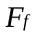的相互作用，其方向与L垂直，大小与线段长度L成正比。即有：
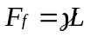
其中为液体表面张力。
将一表面洁净的长为L、宽为d的矩形金属片（或金属丝）竖直浸入水中，然后慢慢提起一张水膜，当金属片即将脱离液面，即拉起的水膜刚好要破裂时，则有
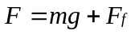
式中F为把金属片拉出液面时所用的力；mg为金属片和带起的水膜的总重量；f为张力。
此时，与接触面的周围边界2（L+d），代入可得
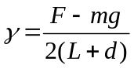
本实验用金属圆环代替金属片，则有
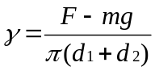
式中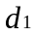、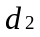分别为圆环的内外直径。
实验表明，与液体种类、纯度、温度和液面上方的气体成分有关，液体温度越高，值越小，液体含杂质越多，值越小，只要上述条件保持一定，则是一个常量，所以测量时要记下当时的温度和所用液体的种类及纯度。
【实验步骤】
1、安装好仪器，挂好弹簧，调节底板的三个水平调节螺丝，使焦利秤立柱竖直。在主尺顶部挂入吊钩再安装弹簧和配重圆柱体，使小指针被夹在两个配重圆柱中间，配重圆柱体下端通过吊钩勾住砝码托盘。调整小游标的高度使小游标左侧的基准线大致对准指针，锁紧固定小游标的锁紧螺钉，然后调节微调螺丝使指针与镜子框边的刻线重合，当镜子边框上刻线、指针和指针的像重合时（即称为“三线对齐”），读出游标0线对应刻度的数值。
2、测量弹簧的劲度系数k。一次增加1.0g的砝码，调整小游标高度，每次都重新使三线对齐，分别记下游标0线所指示的读数；再逐次减少1.0g砝码，调整小游标高度，每次都重新使三线对齐，分别记下游标0线所指示的读数，取二者平均值，用逐差法求出弹簧的劲度系数。
3、测（F-mg）值。将洁净的金属圆环挂在弹簧下端的小钩子上，把装有蒸馏水的烧杯置于焦利平台上，调整平台高度，使金属圆环恰好停在液面为止，调整小游标的高度使三线对齐，记下此时游标0线指示读数。调节平台为止，使金属片浸入水中，转动平台旋钮使平台缓缓下降，下降过程中金属圆环底部会拉成水膜，在水膜还没有破裂时需调节三线对齐，然后再使平台下降一点，重复刚才的调节，记下此时游标0线所指示的读数s，算出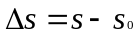的值，即为在表面张力的作用下，弹簧的伸长量，重复测量五次，求出平均值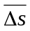，此时有
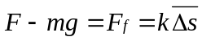
代入可得
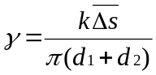
4、测出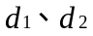的值，代入上式，算出的值，再记录室温，查出标准值并做比较。
【数据处理】
1.用逐差法计算弹簧的倔强系数（实验温度：18⁰C）
砝码数 | 增重读数（mm） | 减重读数(mm) | 平均数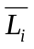(mm) | 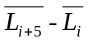(mm)
0.0 | 227.08 | 227.02 | 227.05 | 14.12
1.0 | 229.52 | 229.48 | 229.50 | 14.51
2.0 | 232.62 | 232.64 | 232.63 | 14.44
3.0 | 235.58 | 235.48 | 235.53 | 14.38
4.0 | 238.12 | 238.12 | 238.12 | 14.61
5.0 | 241.26 | 241.08 | 241.17
6.0 | 244.02 | 244.00 | 244.01
7.0 | 247.10 | 247.04 | 247.07
8.0 | 250.00 | 249.82 | 249.91
9.0 | 252.48 | 252.98 | 252.73
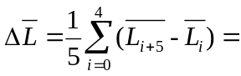14.41mm
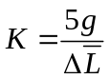=3397.67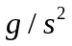
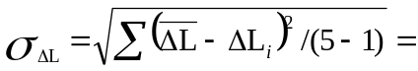0.18mm
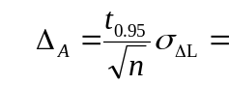0.21mm
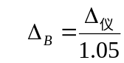=0.02mm
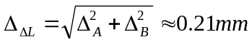
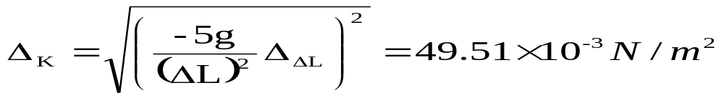
2．计算液体表面张力

次数 | 初始位置S₀(mm) | 水膜破裂时读数S_{i}(mm) | ΔS=S_{i}－S₀(mm) | 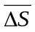(mm)
1 | 207.42 | 211.08 | 3.66 | 3.68
2 | 207.26 | 210.84 | 3.58 | 3.68
3 | 207.48 | 211.12 | 3.64 | 3.68
4 | 207.30 | 211.00 | 3.70 | 3.68
5 | 207.36 | 211.16 | 3.80 | 3.68
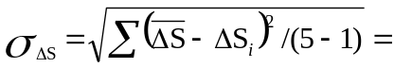0.08mm
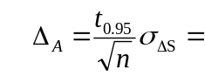0.11mm
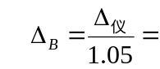0.02mm
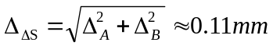
3. 金属环外、内直径的测量(本实验直接给学生结果)
 | 平均值(mm)
d₁ | 34.92
d₂ | 33.12

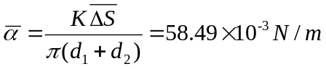
3．计算表面张力系数及不确定度
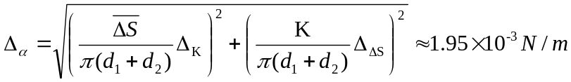
所以
- 表面张力系数的理论值：
【误差分析】
1、实验使用的是自来水而不是蒸馏水，本身就存在实验误差；
2、实验装置可能不完全水平；
3、读数时指针可能未达到“三线对齐”；
4、读数时的视角或装置晃动导致误差；
5、圆环底部和水面可能没有完全平行。
【思考题】
1. 用焦利秤测量微小力的依据是什么？
答：胡克定律，在弹簧的允许范围内，弹簧的形变量与弹簧所受到的外力成正比。而焦利秤弹簧的劲度系数小，游标卡尺的最小分度为0.02mm，易测得微小形变量，进而测得微小力。
2．金属圆环浸入水中，然后轻轻提起到底面与水面相平时，试分析金属圆环在竖直方向的受力。
答：金属圆环受到重力、细绳对它的拉力和水膜对它的拉力其中拉力也包含了水的表面张力。
3． 分析式成立的条件，实验中应如何保证这些条件实现？
答：保证整个实验装置完全竖直，金属圆环底面平行于水平面的理想状态。
4． 本实验中为何安排测（F—mg），而不是分别测F和mg？
答：本实验中的mg并不仅仅是金属圆环的重力，而是金属圆环和水膜的重力之和。如果分别测量F和mg，测出的mg与实际值将会存在偏差。
5.本实验影响测量的主要因素有哪些？这些因素使偏大还是偏小？
答：①金属圆环底面不可能完全与水平面平行，导致上拉金属圆环时，水膜破裂提前，导致测量结果偏小；
②实验用水为自来水，并非蒸馏水，不可避免含有一些杂质，使值偏小；
③实验时的室内温度较高，值偏小。
【原始数据】
